

PRIMER INFORME ANUAL DE ACTIVIDADES Y GESTIÓN
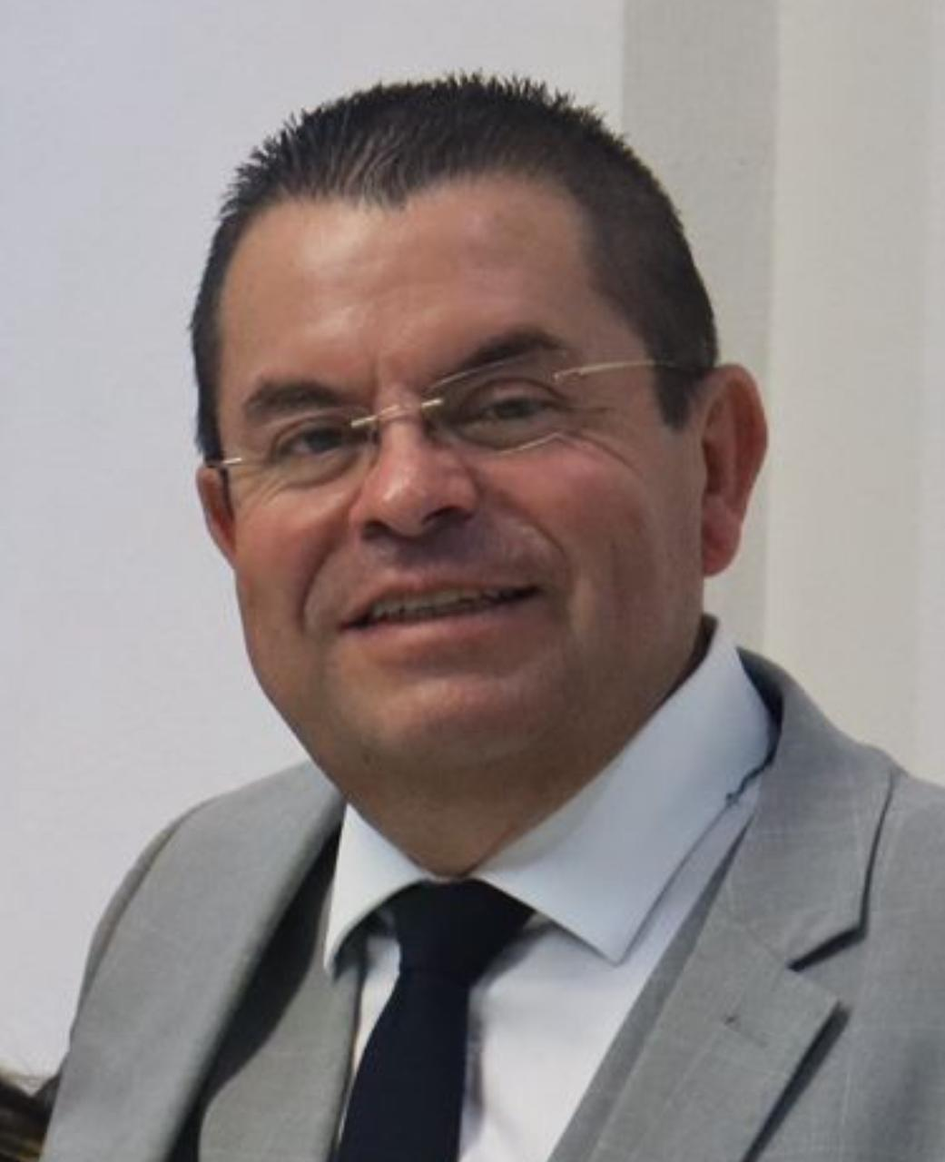

ROBERTO CARLOS ESCALANTE SÁNCHEZ
SÍNDICO MUNICIPAL

CONTENIDO.

I. INTRODUCCIÓN. 4
II. FUNDAMENTO LEGAL. 5
III. PARTICIPACIÓN EN COMISIONES. 8
IV. ACCIONES EN EL MARCO DE LAS COMISIONES. 9
a) COMO PRESIDENTE DE LA COMISIÓN DE HACIENDA. 9
b) COMO PRESIDENTE DE LA COMISION DE SEGURIDAD PÚBLICA, TRANSITO Y VIALIDAD. 12
c) COMO PRESIDENTE DE LA COMISIÓN DE PROTECCIÓN CIVIL. 15
d) COMO MIEMBRO DE LA COMISIÓN DE COMERCIO Y ABASTO. 16
V. ACCIONES DENTRO DE LA ASAMBLEA MUNICIPAL. 18
VI. ACCIONES COMO REPRESENTANTE JURÍDICO DEL MUNICIPIO. 23
VII. DE LAS PARTICIPACIONES EN EVENTOS. 26
a) SUPERVISIÓN 26
b) PROFESIONALIZACIÓN 31
c) CÍVICO CULTURALES 33
d) ORDEN SOCIAL 35
VIII. CONCLUSIÓN. 39

- INTRODUCCIÓN.

Con profundo respeto por la confianza ciudadana y el compromiso que asumí al ser electo como Síndico Municipal de Zapotlán de Juárez, presento el Primer Informe de Actividades y Gestión. Este presente refleja el trabajo realizado durante el periodo de septiembre del 2024 a agosto del 2025, con el objetivo de cumplir cabalmente con las atribuciones legales y constitucionales que me corresponden, así como de fortalecer la transparencia, la rendición de cuentas y la defensa del patrimonio municipal.
Durante este tiempo, he asumido con responsabilidad las tareas de supervisión, vigilancia y revisión de los actos administrativos del Ayuntamiento, buscando en todo momento una gestión pública eficiente, legal y enfocada en el bienestar de las y los ciudadanos de nuestro municipio.
Este informe no solo responde a una obligación institucional, sino también a una convicción personal: rendir cuentas claras a la ciudadanía, a quienes me debo y por quienes trabajo todos los días. Bajo esta visión, he impulsado acciones dirigidas al orden administrativo, al fortalecimiento jurídico del municipio y al respaldo de iniciativas que promuevan un desarrollo sostenible, justo y equitativo para todas y todos.
Es también una invitación a seguir construyendo juntos un gobierno cercano, honesto y con visión de futuro.

- FUNDAMENTO LEGAL.

Ley Orgánica Municipal para el Estado de Hidalgo.

CAPÍTULO TERCERO DEL FUNCIONAMIENTO DE LOS AYUNTAMIENTOS.
ARTÍCULO 45, ARTÍCULO 46, ARTÍCULO 47, ARTÍCULO 48, ARTÍCULO 49, ARTÍCULO 49 BIS, ARTÍCULO 52 y ARTÍCULO 52 BIS.

CAPÍTULO SÉPTIMO DE LOS SÍNDICOS
ARTÍCULO 67, FRACCIÓN XIV BIS. - Presentar por escrito un informe anual de actividades y de gestión durante el mes de agosto, al Ayuntamiento.

CAPÍTULO NOVENO DE LAS COMISIONES
ARTÍCULO 70.- El Ayuntamiento podrá designar comisiones entre sus miembros, en los términos que establezca su reglamento, las cuales se encargarán de estudiar, examinar y elaborar proyectos para solucionar los problemas municipales, así como vigilar que se ejecuten sus disposiciones y acuerdos.
ARTÍCULO 71.- Los Ayuntamientos, contarán con comisiones permanentes o especiales, según sus necesidades y de conformidad con su Reglamento Interior.

Dichas comisiones podrán ser, entre otras, las siguientes:
I.- Permanentes:
a).- De Hacienda Municipal;
b).- De Seguridad Pública, Tránsito y Vialidad;
c).- De Derechos Humanos y Atención a las Personas con Discapacidad;
d).- De Gobernación, Bandos, Reglamentos y Circulares;
e).- De Asentamientos Humanos, Desarrollo Urbano y Ordenamiento Territorial;
f).- De Salud y Sanidad;
g).- De Educación y Cultura;
h).- De Niñez, Juventud y Deporte;
i).- De Protección Civil;
j).- De Comercio y Abasto; Ley Orgánica Municipal del Estado de Hidalgo. Instituto de Estudios Legislativos. 39
k).- De igualdad y Género;
l).- De adultos Mayores.
m).- De Medio Ambiente y Prevención y Gestión Integral de Residuos Sólidos Urbanos;
n).- De Desarrollo Económico;

ñ).- De Atención a Pueblos y Comunidades Indígenas;
o).- De Desarrollo Agropecuario; o BIS).- De agua potable, drenaje, alcantarillado, tratamiento y disposición y saneamiento de aguas residuales;
p).- De Transparencia y Acceso a la Información Pública; y
q).- De Mejora Regulatoria.
II.- Serán especiales, las que designe el Ayuntamiento, de acuerdo con las necesidades del Municipio.

- PARTICIPACIÓN EN COMISIONES.

- Presidente de la comisión de Hacienda.
- Presidente de la comisión de Seguridad Pública, Tránsito y Vialidad
- Presidente de la comisión de Protección Civil.
- Miembro en la comisión de comercio y abasto.

- ACCIONES EN EL MARCO DE LAS COMISIONES.

- COMO PRESIDENTE DE LA COMISIÓN DE HACIENDA.

Convoqué y asistí a 8 sesiones de la comisión de Hacienda, donde di cumplimiento a lo estipulado por la Ley Orgánica Municipal para el Estado de Hidalgo, donde informé el estado financiero que guarda esta administración a los miembros de la Asamblea, así como presentando las propuestas a las modificaciones correspondientes al presupuesto de egresos y Ley de Ingresos, obteniendo como resultado los siguientes dictámenes:

- 005 - Dictamen DC/HDA/001/2024 – Comisión de Hacienda Municipal por el que se aprueba la iniciativa de Ley de ingresos para el Ejercicio Fiscal 2025.
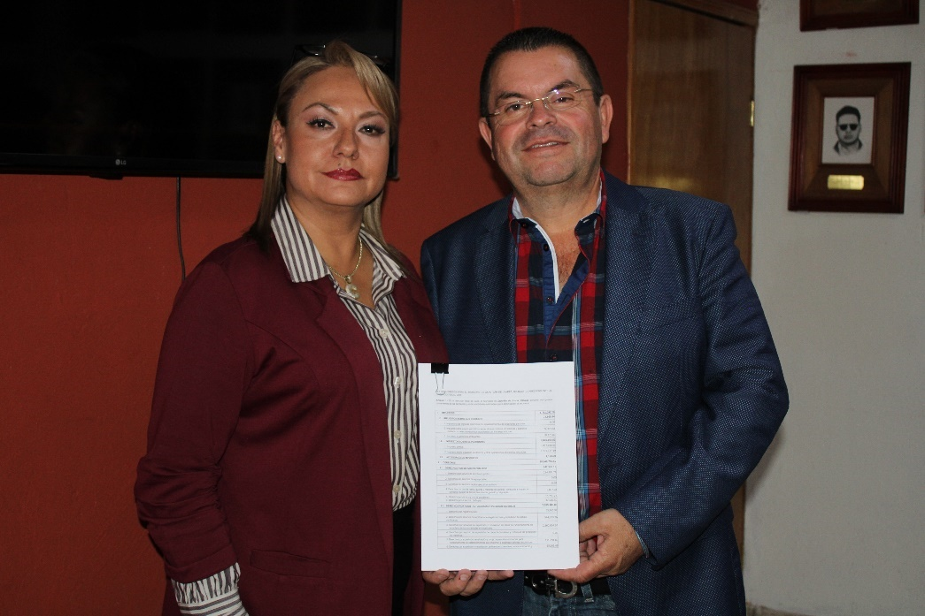

- 018 - Dictamen DC/HDA/002/2024 – Comisión de Hacienda Municipal por el que se aprueba la primera adecuación al Presupuesto de Egresos del Ejercicio Fiscal 2024.
- 025 - Dictamen DC/HDA/003/2024 – Comisión de Hacienda Municipal por el que se aprueba el presupuesto de egresos del ejercicio fiscal 2025.
- 026 - Dictamen DC/HDA/004/2024 – Comisión de Hacienda Municipal por el que se aprueba la Segunda adecuación al Presupuesto de Egresos del Ejercicio Fiscal 2024.
- 036 - Dictamen DC/HDA/005/2024 – Comisión de Hacienda Municipal por el que se aprueba la estructura orgánica del Ayuntamiento.
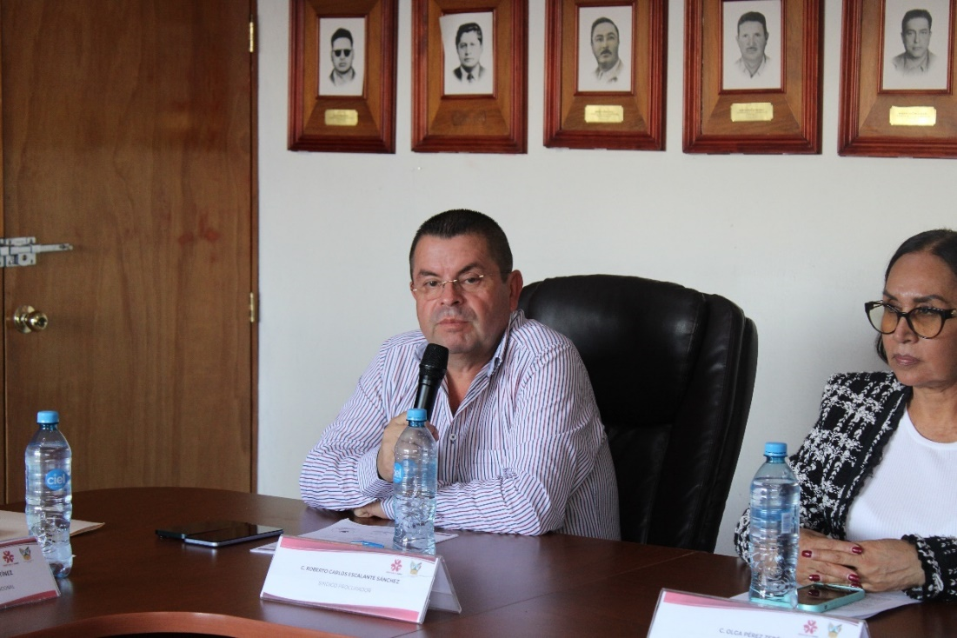
- 047 - Dictamen DC/HDA/006/2024 – Comisión de Hacienda Municipal por el que se aprueba la primera adecuación presupuestal 2025.

- 066 - Dictamen DC/HDA/007/2025 – Comisión de Hacienda Municipal por el que se aprueba la Segunda adecuación al Presupuesto de Egresos del Ejercicio Fiscal 2025.
Vigile puntualmente la presentación y aprobación del reglamento de jubilación para trabajadores sindicalizados bajo el siguiente dictamen:
- 040 - Dictamen DC/CCHDAGBRC/001/2025 – Comisiones conjuntas de Hacienda Municipal y Gobernación, Bandos, Reglamentos y Circulares por el que se aprueba el reglamento de jubilación para los trabajadores sindicalizados municipales al servicio del ayuntamiento de Zapotlán de Juárez, Estado de Hidalgo
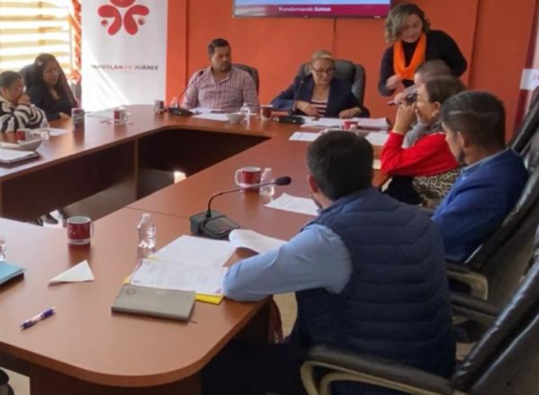

- COMO PRESIDENTE DE LA COMISION DE SEGURIDAD PÚBLICA, TRANSITO Y VIALIDAD.

Trabaje en coordinación con la comisión de Gobernación, Bandos, Reglamentos y Circulares para presentar los siguientes dictámenes;
- 041 - Dictamen DC/CCSPTVGBRC/001/2025 – Comisiones conjuntas de Seguridad Pública, Tránsito y Vialidad y Gobernación, Bandos, Reglamentos y Circulares por el que se aprueba el reglamento de la comisión de Honor y Justicia del ayuntamiento de Zapotlán de Juárez, estado de Hidalgo.
- 060 - Dictamen DC/SPTV/001/2025 – Comisión de Seguridad Pública, Tránsito y Vialidad por el que se aprueba a la Lcda. Cynthia Arellano Martínez Presidenta Municipal la firma del convenio con el Instituto de Formación Profesional.

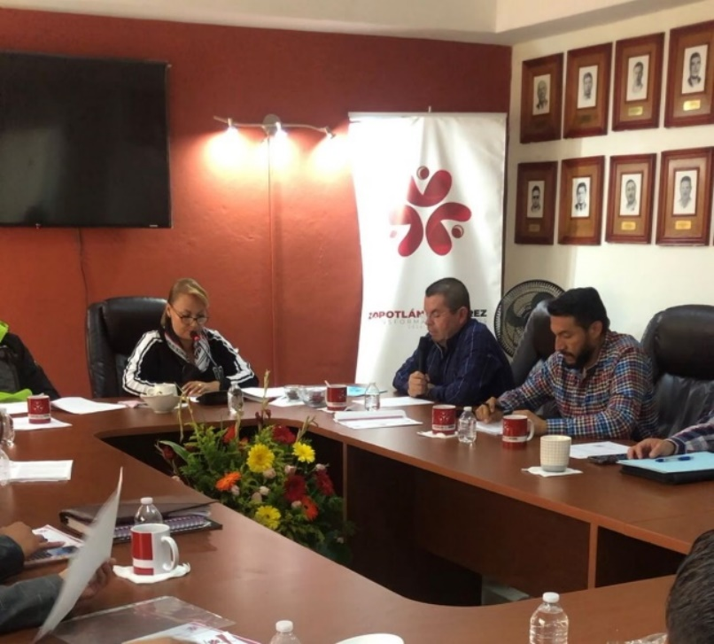

- 060 - Dictamen DC/SPTV/002/2025 – Comisión de Seguridad Pública, Tránsito y Vialidad por el que se aprueba a la Lcda. Cynthia Arellano Martínez presidenta Municipal la firma del convenio con el Centro estatal de Evaluación y Control de Confianza.
- 054 - Dictamen DC/CCSPTVGBRC/002/2025 – Comisión de Gobernación, Bandos, Reglamentos y Circulares por el que se aprueba el reglamento de Tránsito y Vialidad.
Tomé protesta como miembro del consejo Municipal de Seguridad Pública asentando las bases para que trabajemos en coordinación con las autoridades estatales y la Guardia Nacional, así como generar un plan de trabajo estratégico para generar un Zapotlán más seguro.
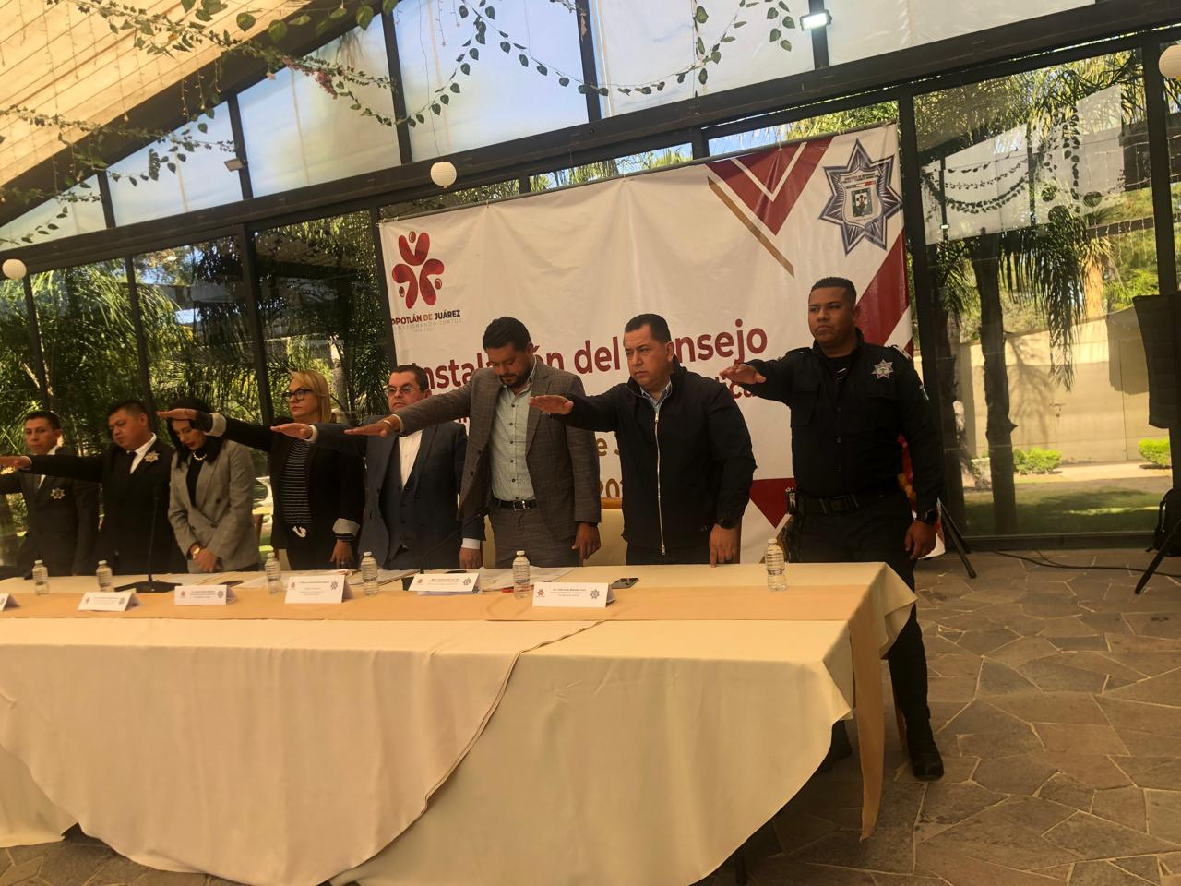

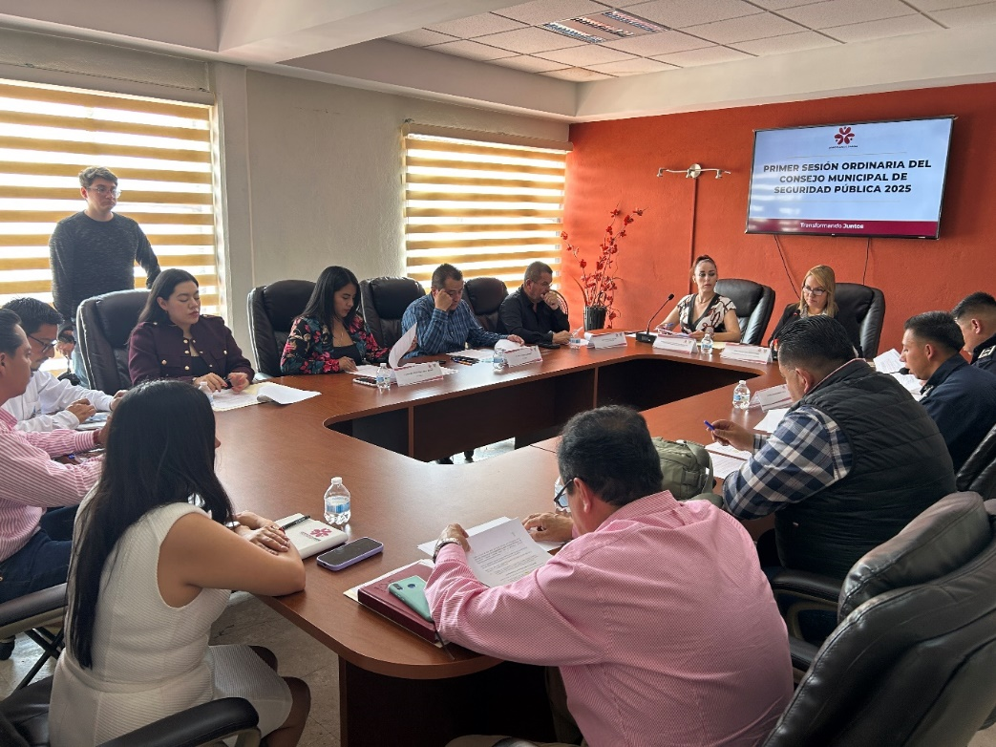
En seguimiento a los acuerdos tomados en la Instalación del Consejo Municipal de Seguridad Pública, participé en su primera sesión para evaluar los avances y generar nuevas maniobras para disminuir el índice delictivo, el compromiso de esta administración siempre será el bienestar de sus ciudadanos.

- COMO PRESIDENTE DE LA COMISIÓN DE PROTECCIÓN CIVIL.

Dia a día enfrentamos riesgos naturales y antrópicos, por ello es imperativo fortalecer la capacidad de respuesta ante emergencias. Para tal fin tome protesta como miembro del Consejo Municipal de Protección Civil en el municipio, encargado de coordinar los esfuerzos de todos los sectores de nuestra sociedad para proteger la vida, los bienes y el entorno de nuestros ciudadanos.
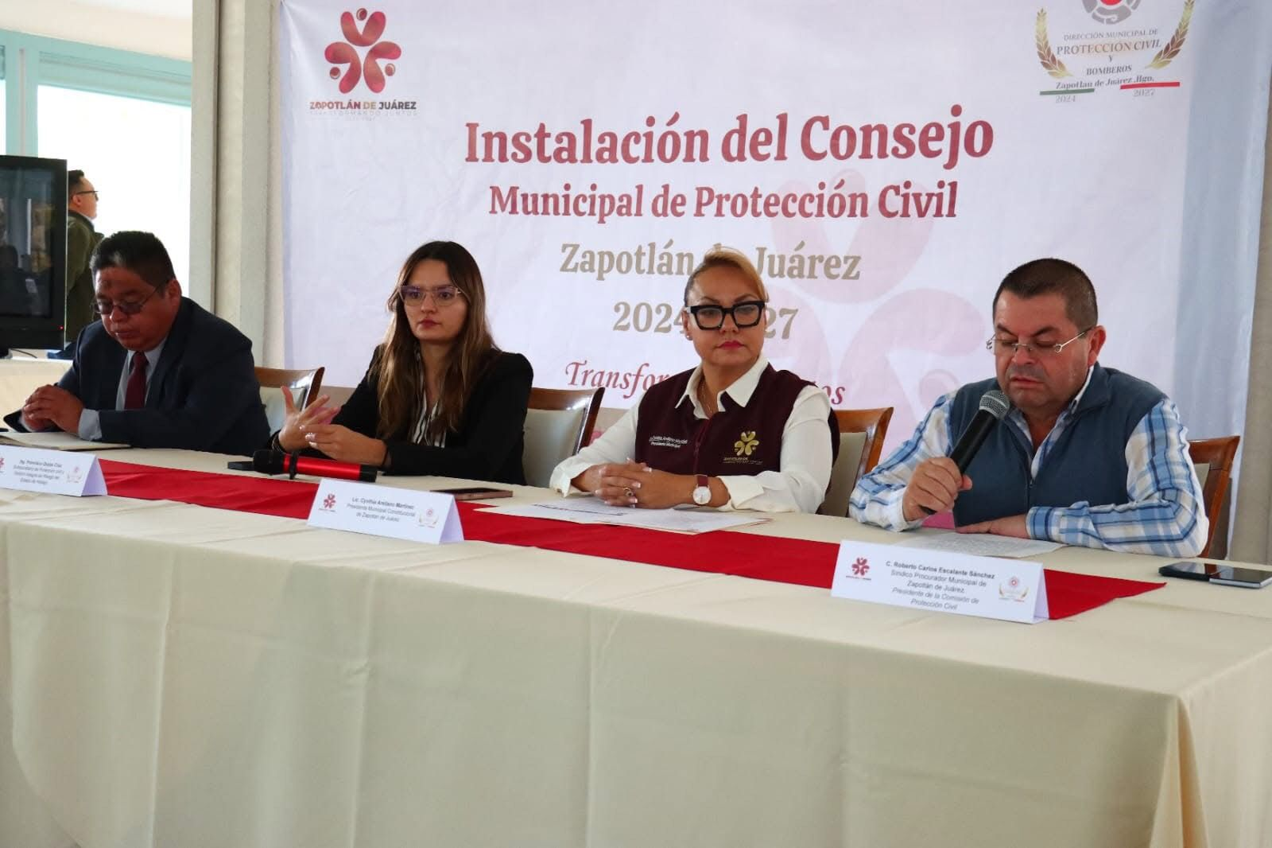

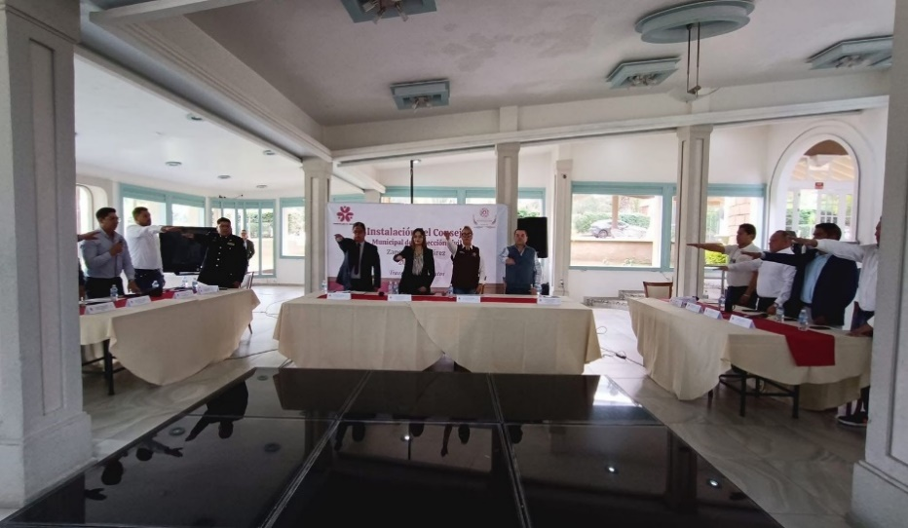

- COMO MIEMBRO DE LA COMISIÓN DE COMERCIO Y ABASTO.

Se debe enfatizar que las acciones tomadas buscan beneficiar a la comunidad, mejorando la calidad de los servicios, garantizando la seguridad y promoviendo un comercio justo y transparente. En virtud de ello, asistí a las sesiones de la comisión y en seguimiento a los acuerdos tomados en el seno de la comisión, se logra obtener el dictamen DC/CYA/002/2025 – para la reubicación del tianguis dominical en la comunidad de Acayuca, mismo que será aplicado como Norma Operativa.

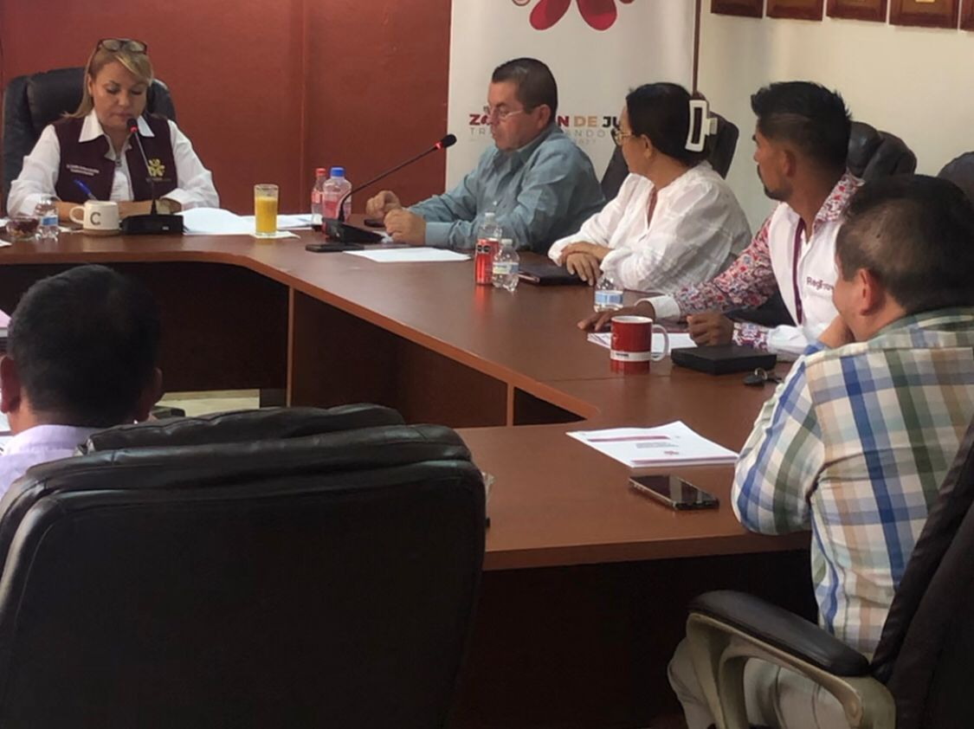

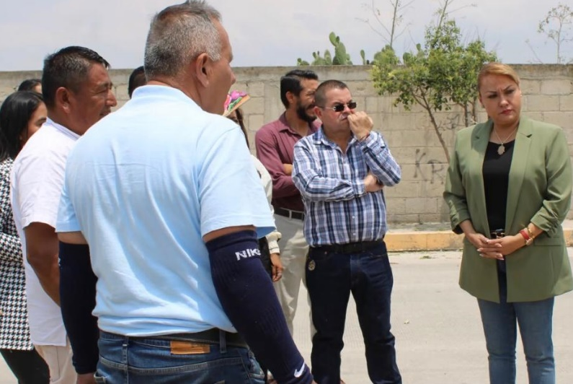
Para tal efecto se sostuvieron mesas de trabajo con los comerciantes y recorridos en el espacio previsto para la reubicación.

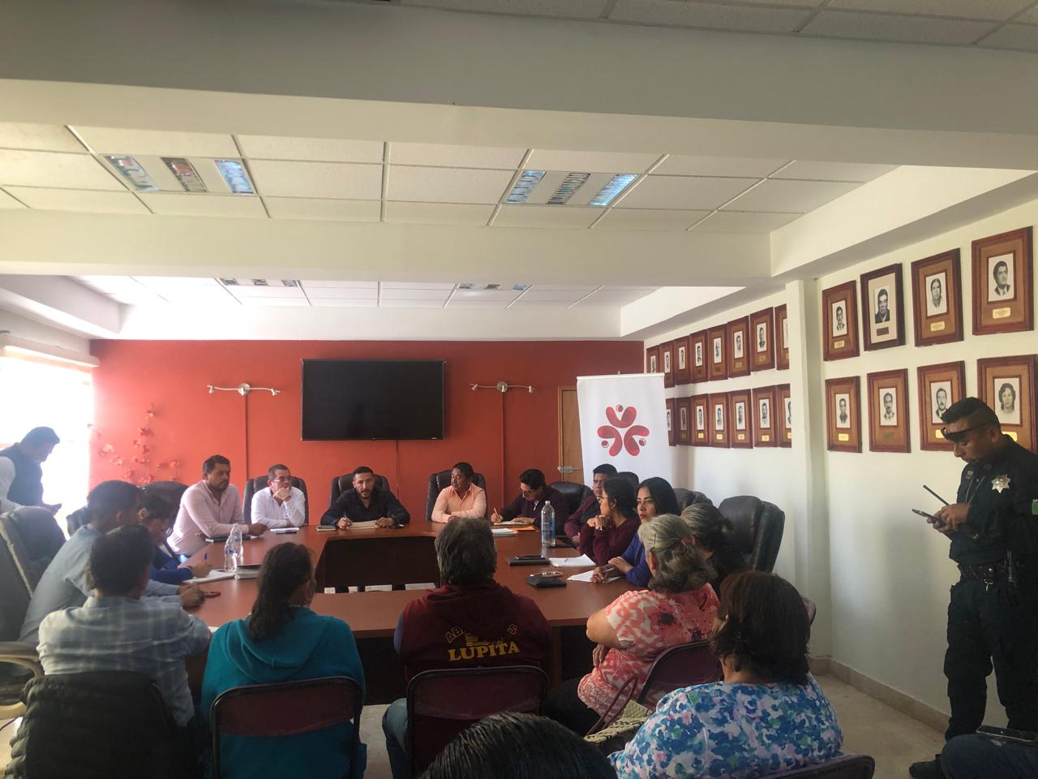

- ACCIONES DENTRO DE LA ASAMBLEA MUNICIPAL.

En el seno del cabildo llevamos a cabo:
- 22 sesiones ordinarias.
- 20 sesiones Extraordinarias.
- 1 sesión solemne.
- 1 sesión especial.



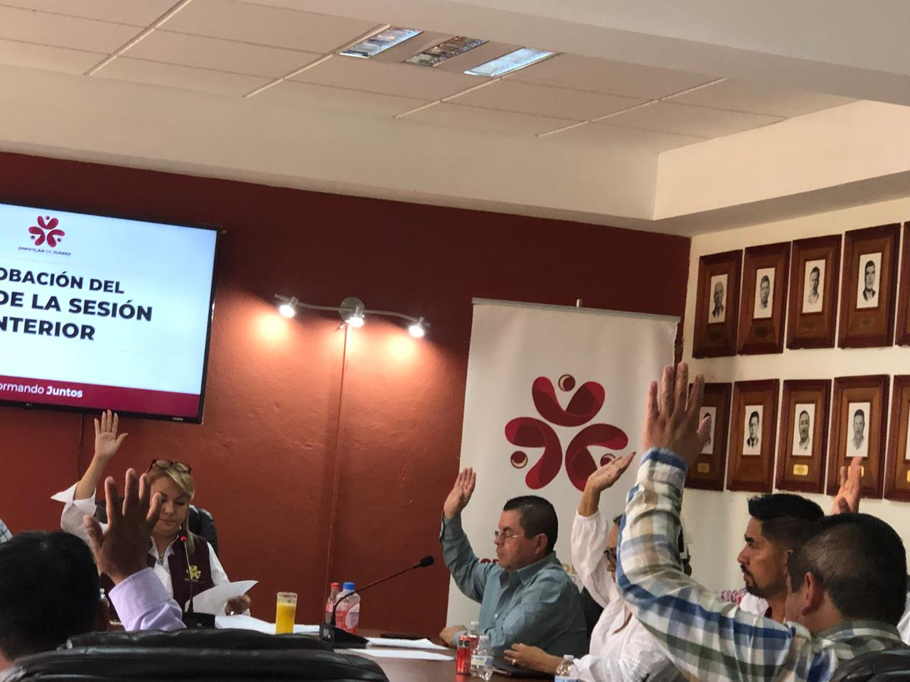

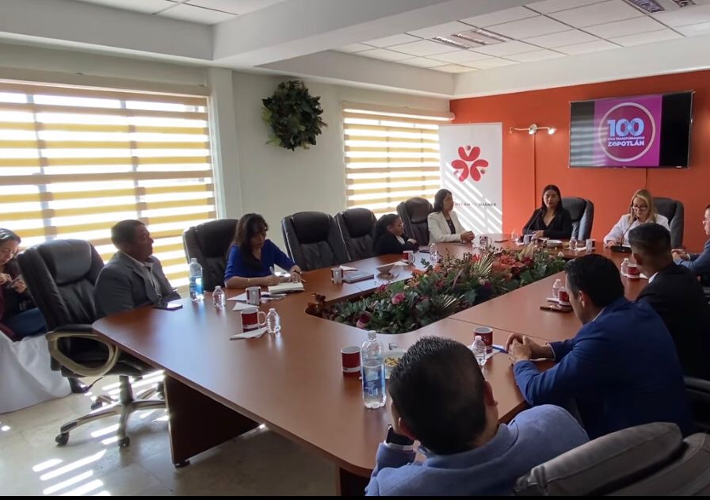

Logrando:

- 23 convenios:
  - 010 - Convenio con la Comisión Federal de Electricidad (CFE).
  - 011 - Convenio con el Instituto Hidalguense de Educación para Adultos (IHEA).
  - 012 - Convenio con los Centros de Capacitación para el Trabajo Industrial (CECATI).
  - 014 - Convenio con el Instituto Nacional de las Personas Adultas Mayores (INAPAM).
  - 016 - Convenio de colaboración administrativa en materia de catastro.
  - 017 - Convenio con proveedor de calentadores solares, tinacos, bombas y juegos de baño.
  - 022 - Convenio de colaboración con el ISSSTE.
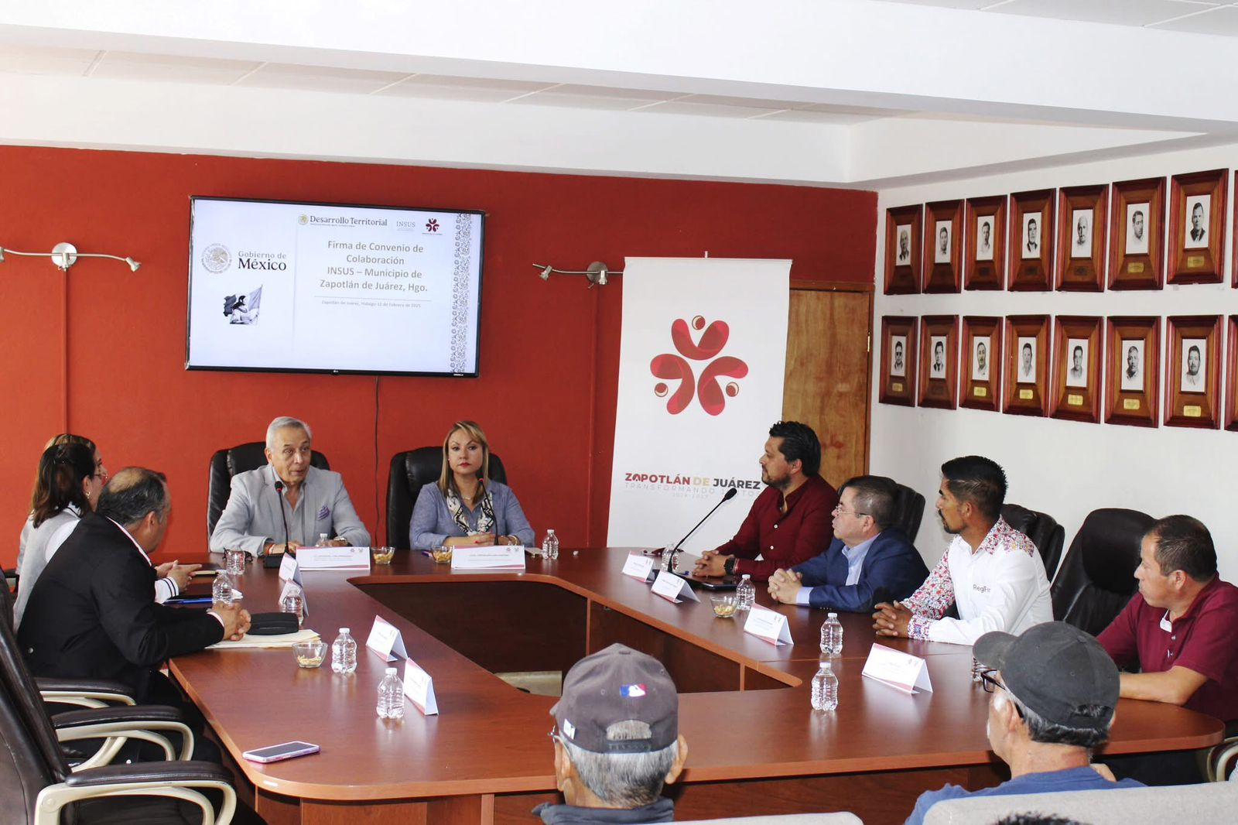
  - 023 - Convenio de colaboración con INSUS.

  - 024 - Convenio de colaboración con SEMARNAT y SEMARNATH.
  - 032 - Contrato de comodato con la Secretaría del Bienestar (oficina de la Casa del Pueblo).
  - 037 - Convenio con la Secretaría de Hacienda para retención mensual con cargo al Fondo General de Participaciones.
  - 039 - Convenio con la Secretaría de Hacienda para pago de multas administrativas federales no fiscales.
  - 042 - Convenio con Grupo Santa María.
  - 043 - Convenio de colaboración con el instituto educativo de nivel secundaria Leonora Carrington.
  - 044 - Convenio de colaboración con el Centro Universitario Metropolitano de Hidalgo (servicio social y prácticas profesionales).
  - 045 - Convenio de colaboración con el Centro Universitario Metropolitano de Hidalgo (becas para personal y familiares del Ayuntamiento).
  - 050 - Convenio de colaboración administrativa en materia del impuesto predial con la Secretaría de Hacienda del Estado de Hidalgo.
  - 060 - Convenio con el Instituto de Formación Profesional.
  - 060 - Convenio con el Centro Estatal de Evaluación y Control de Confianza.
  - 038 - Convenio con la Secretaría de Hacienda para pago de multas administrativas federales no fiscales.

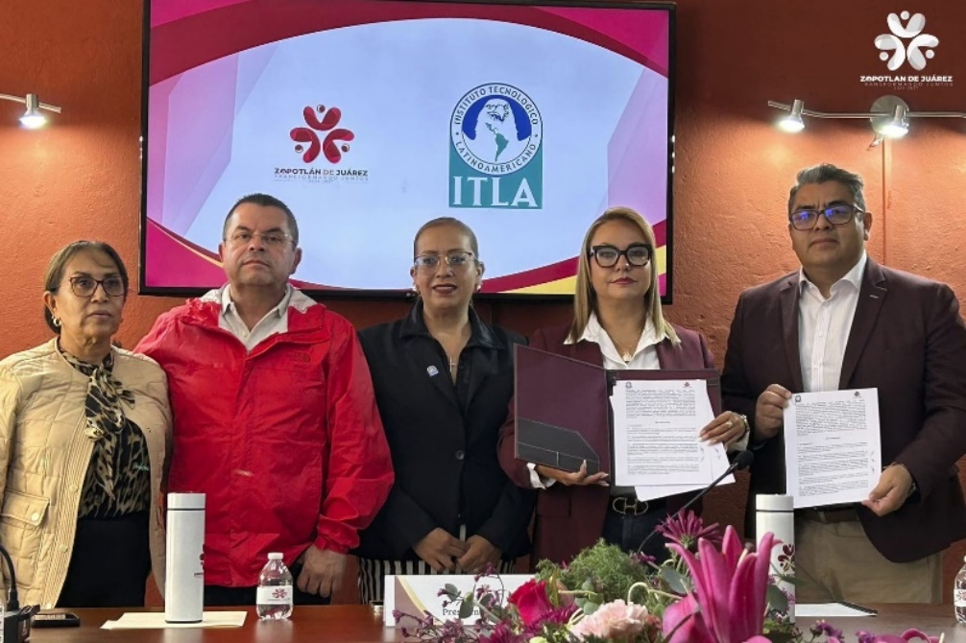
  - 067 - Convenio de colaboración con diversas instituciones de educativas de nivel superior.

  - 068 – Convenios para el otorgamiento de financiamiento para la instalación de paneles solares.
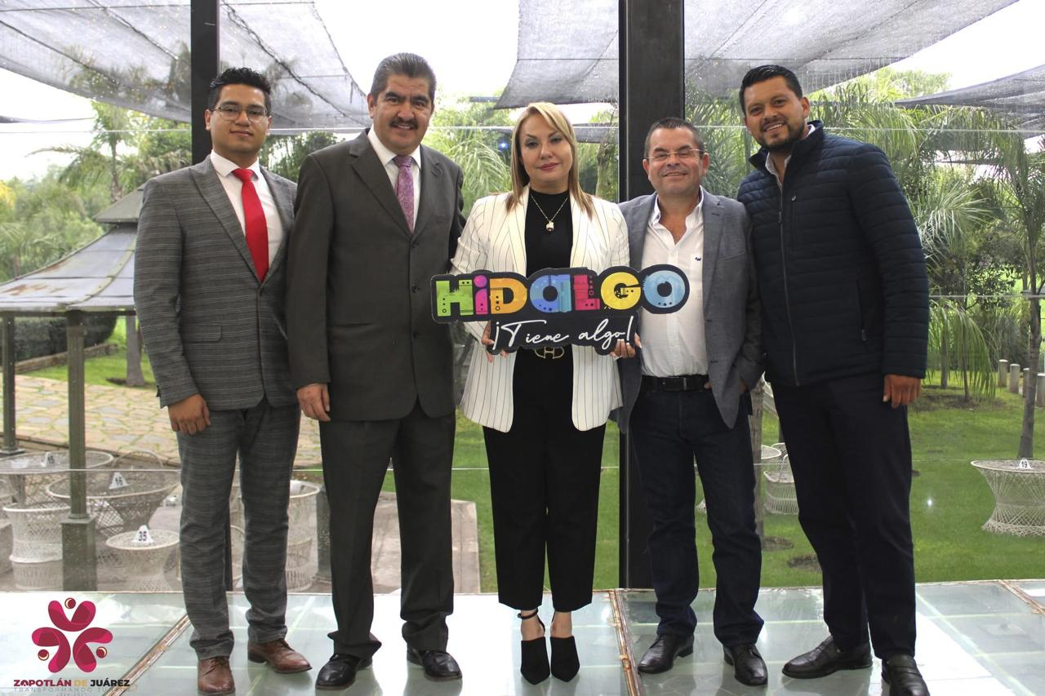
  - 069 - Convenio de colaboración con Confederación Patronal de la República Mexicana “COPARMEX”

- ACCIONES COMO REPRESENTANTE JURÍDICO DEL MUNICIPIO.

En resultado a la participación que tuve en la creación del inventario de bienes muebles e inmuebles y con el propósito de brindar certeza legal al patrimonio del Ayuntamiento, nos permite contar con los instrumentos jurídicos necesarios para acreditar la propiedad de los inmuebles, y de esta manera estar en condiciones de realizar los trámites y gestiones ante las instancias competentes con la finalidad de generar proyectos para la obtención de recursos que puedan ser aplicados en beneficio de la población, di seguimiento y atención oportuna a 3 trámites de escrituración para su conclusión, obteniendo así las escrituras pertenecientes a los predios de la “Plaza Principal de la localidad de Acayuca”, “Parque del Músico” ubicado en Calle Lomas del Mar, colonia Lázaro Cárdenas, localidad de Acayuca y “Parque el Charquito” ubicado en Calle Matamoros, esquina Emiliano Zapata, localidad de Acayuca. Cabe hacer mención que al inicio de esta administración únicamente se contaba con la documentación que garantizaba la certeza jurídica de 1 predio, y al día de hoy por las gestiones realizadas existen 8 escrituras, así mismo, llevamos en proceso de escrituración 5 inmuebles, a los cuales se les da el trámite apropiado con el propósito de obtener los instrumentos jurídicos correspondientes.

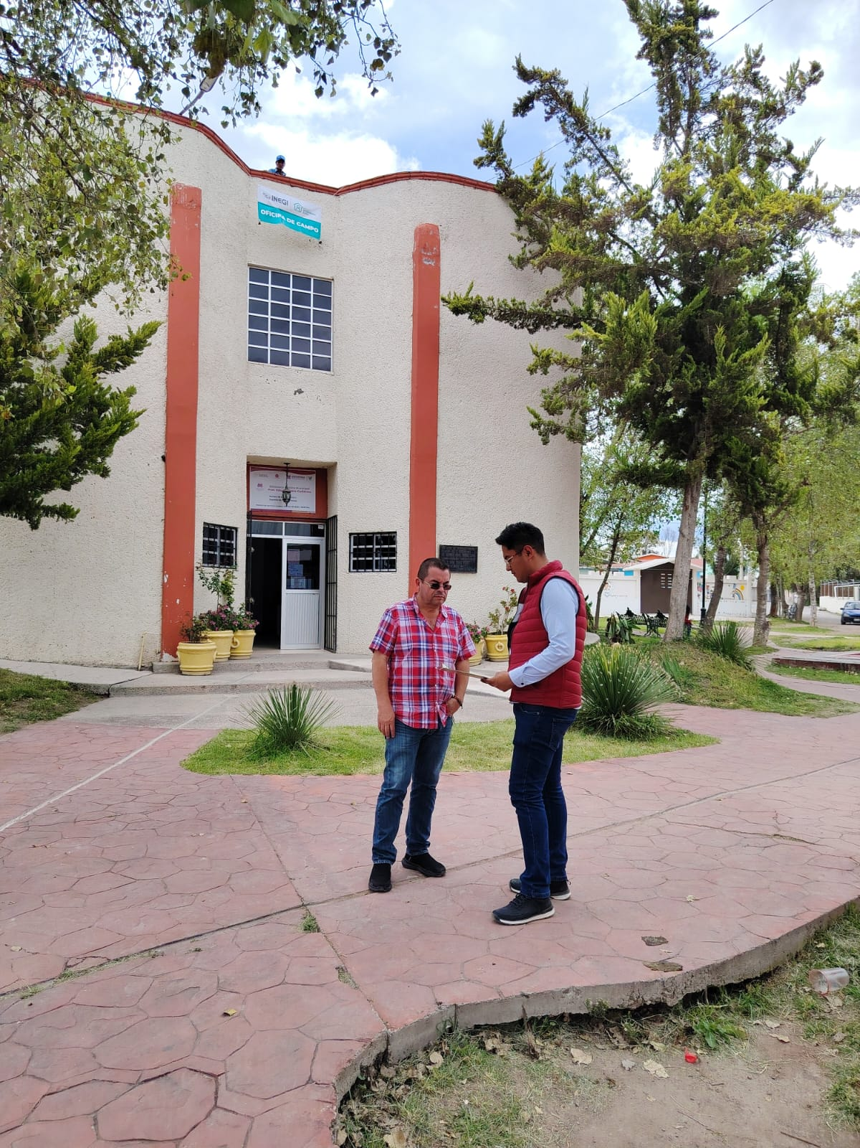

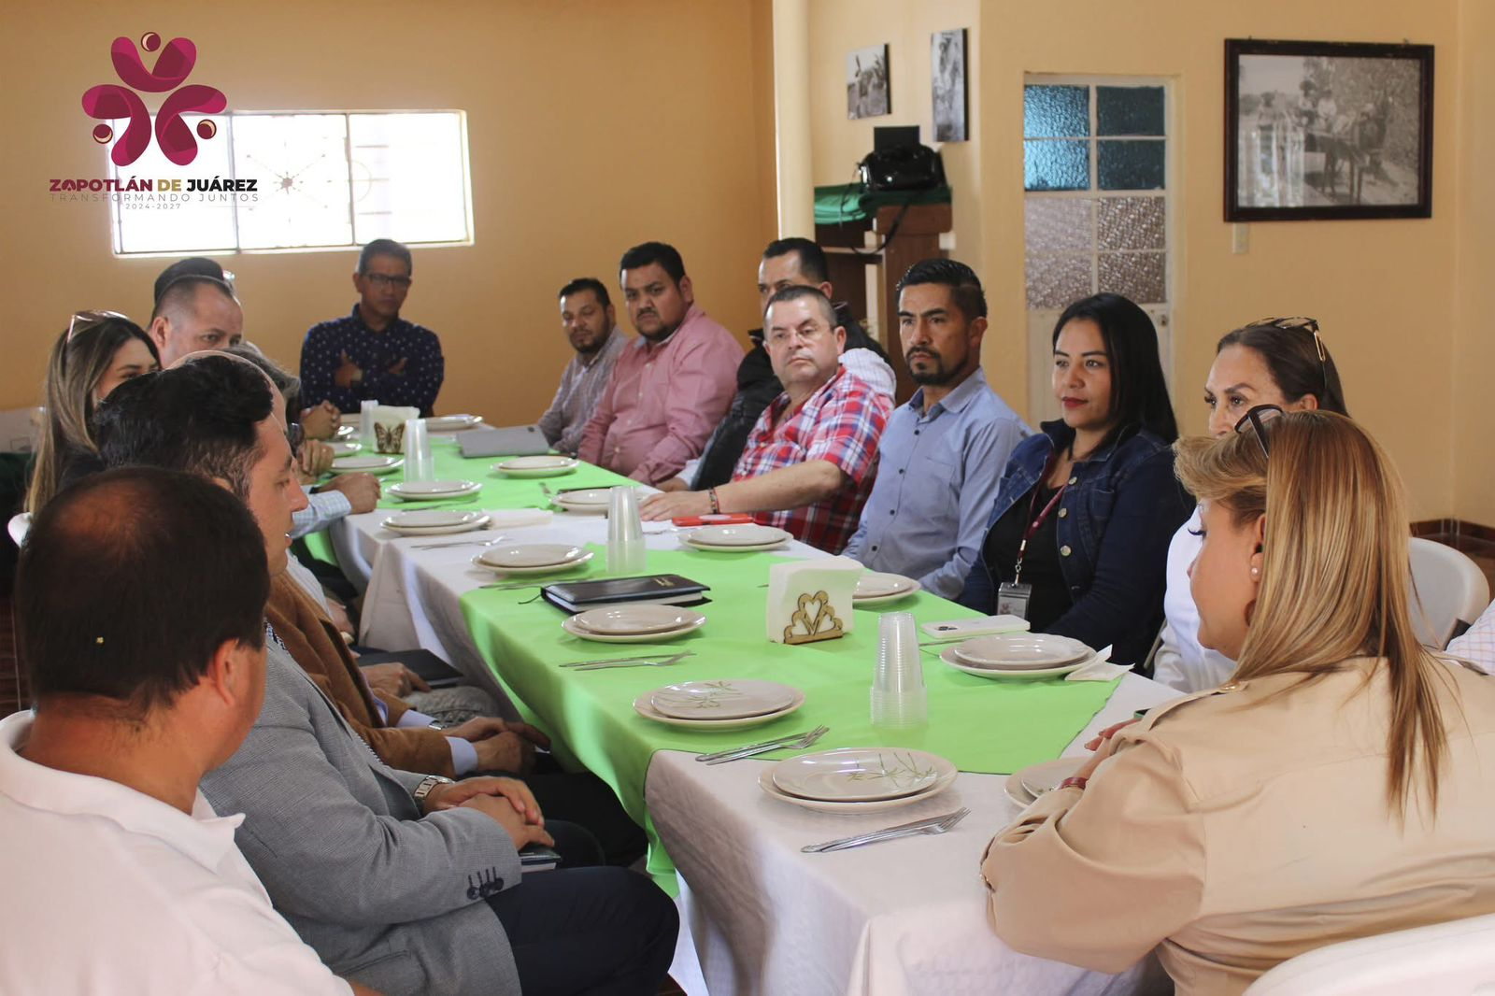

Cabe destacar que durante esta Administración Municipal para el ejercicio 2024-2027, no existen demandas laborales en contra del Ayuntamiento, derivado de que se ha atendido de manera puntual y oportuna todos los temas inherentes a esta materia, previniendo de esta manera posibles conflictos futuros de esa naturaleza y evitando la erogación de pagos originados como consecuencia de acciones arbitrarias e irresponsables. Sin embargo, como resultado del proceso entrega recepción, se recibieron por parte de la Administración saliente 5 expedientes laborales, a los cuales se les da el seguimiento legal y defensa adecuados, velando en todo momento por proteger los intereses del Municipio de manera ética y transparente, sin menoscabo de los derechos laborales de los involucrados.
Resulta importante mencionar que del listado de asuntos legales en contra del Ayuntamiento que se recibieron por parte de la administración anterior, se han realizado las acciones jurídicas pertinentes para el seguimiento y conclusión de 6 juicios sin responsabilidad para el Municipio.

- DE LAS PARTICIPACIONES EN EVENTOS.

Expreso mi más sincero agradecimiento a la presidenta municipal Lic. Cinthya Arellano Martínez por la invitación a cada evento. Es un honor para mí, como síndico municipal, participar y ser testigo del esfuerzo y dedicación que el equipo de esta administración está invirtiendo en el desarrollo de nuestro municipio.
Agradezco la oportunidad de colaborar con todos los miembros del ayuntamiento en la búsqueda del bienestar de nuestros ciudadanos.

- SUPERVISIÓN
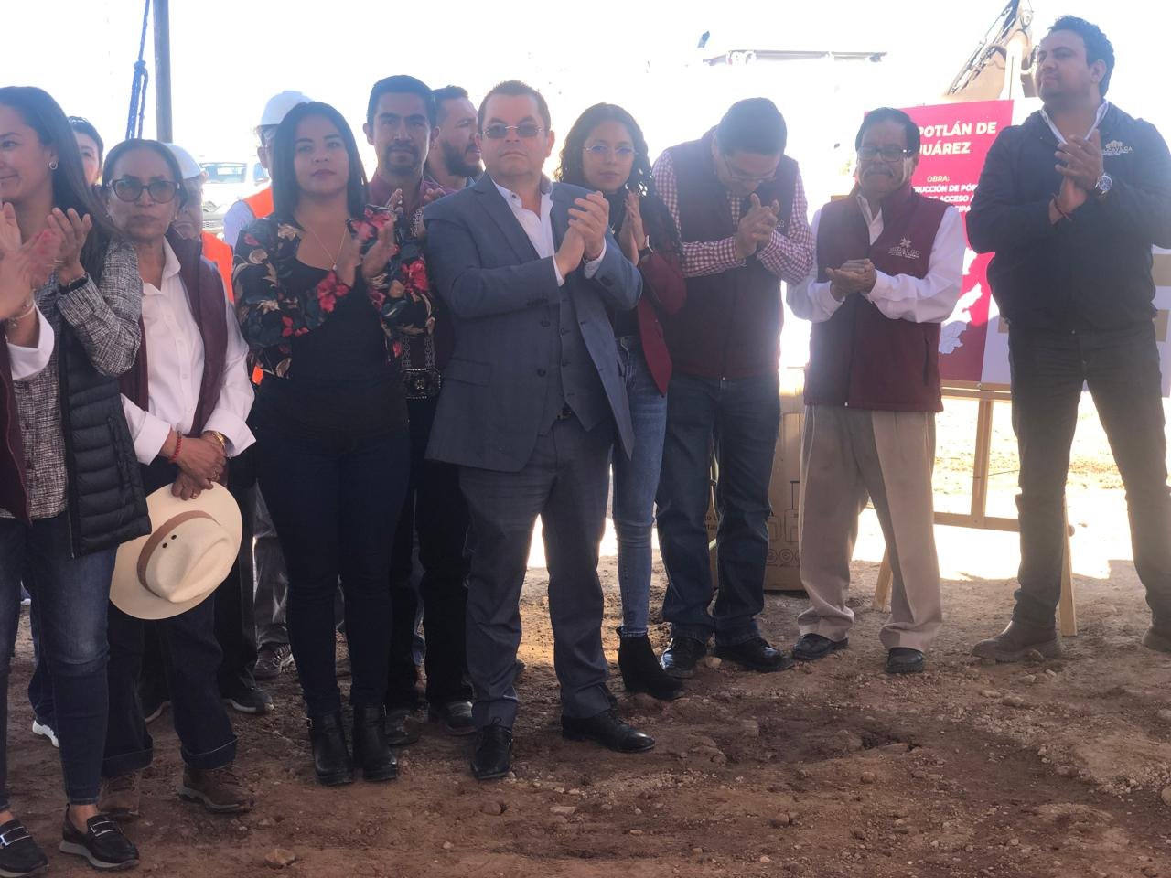



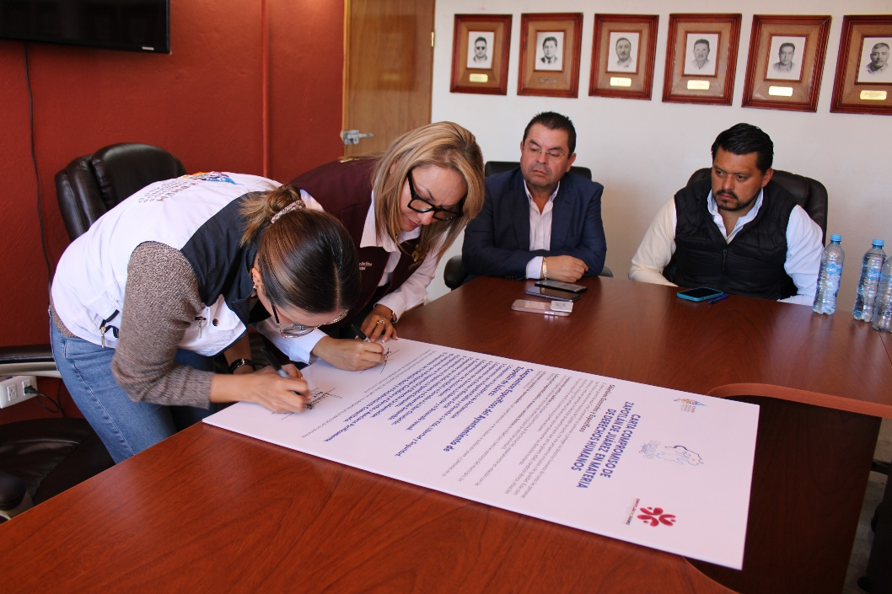

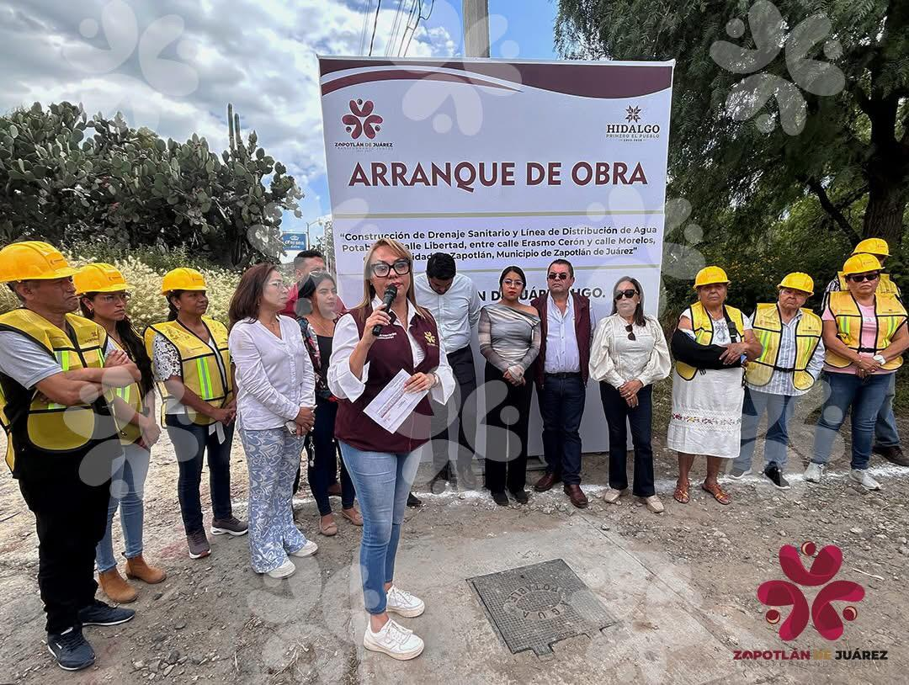

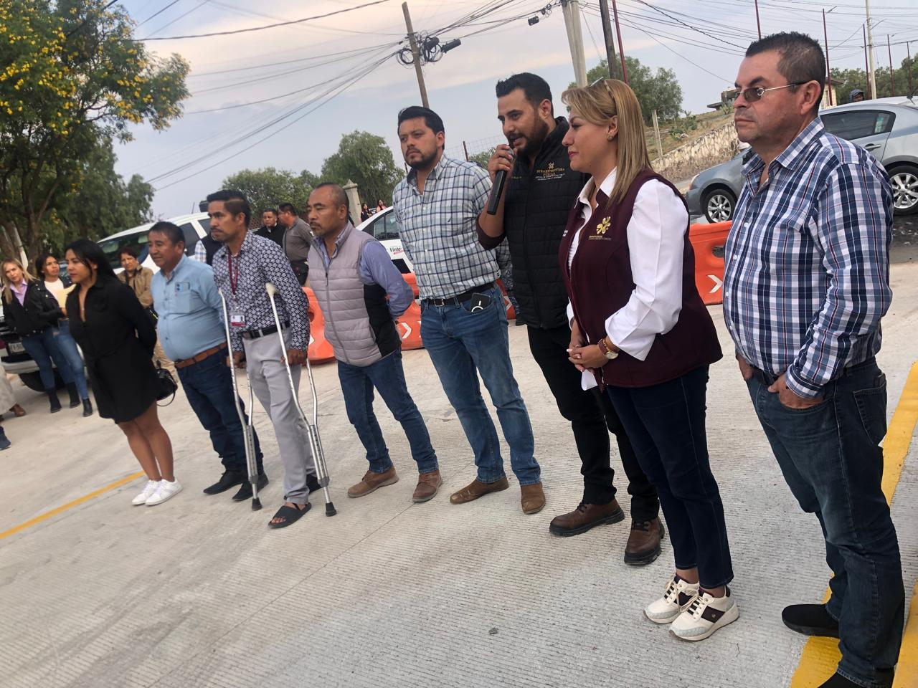

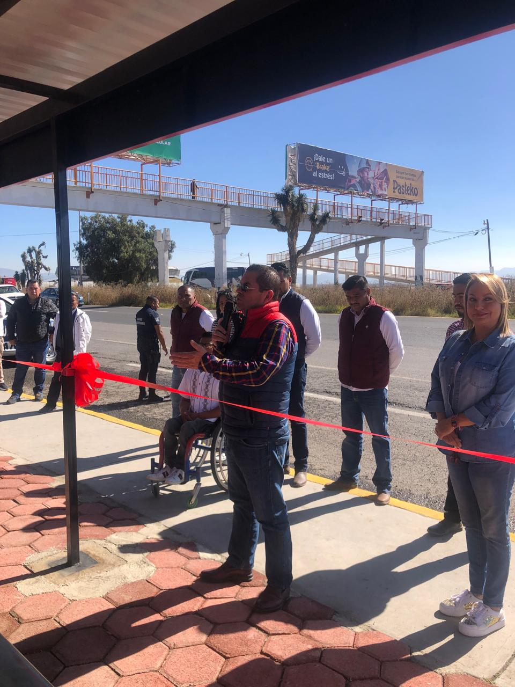

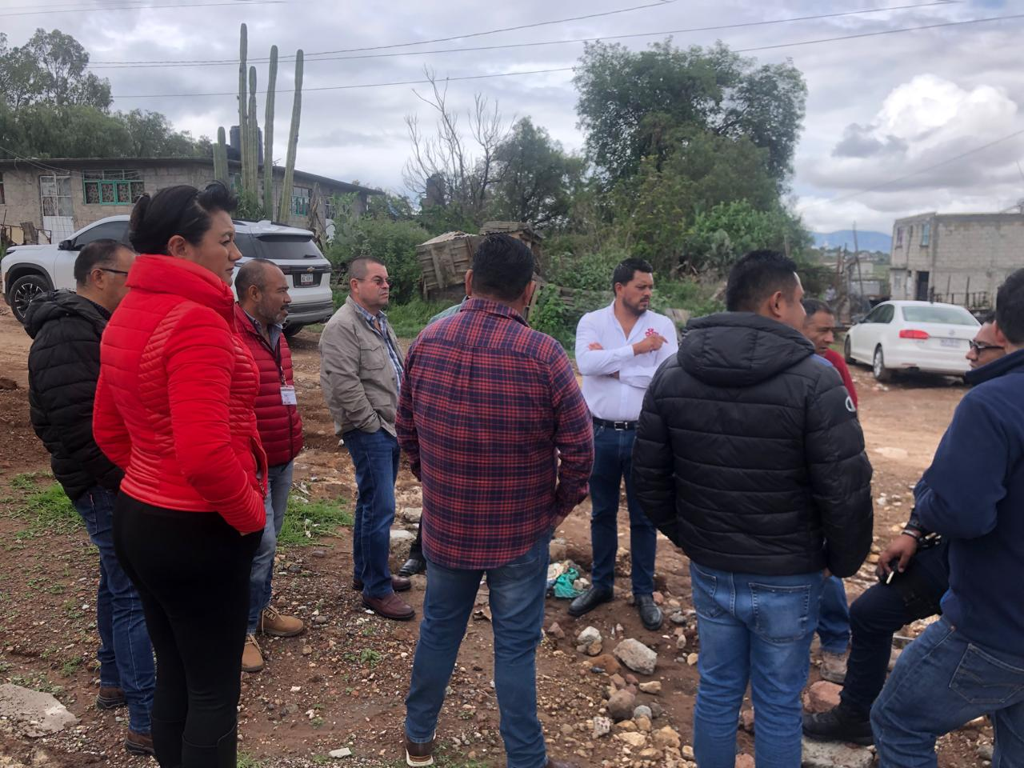

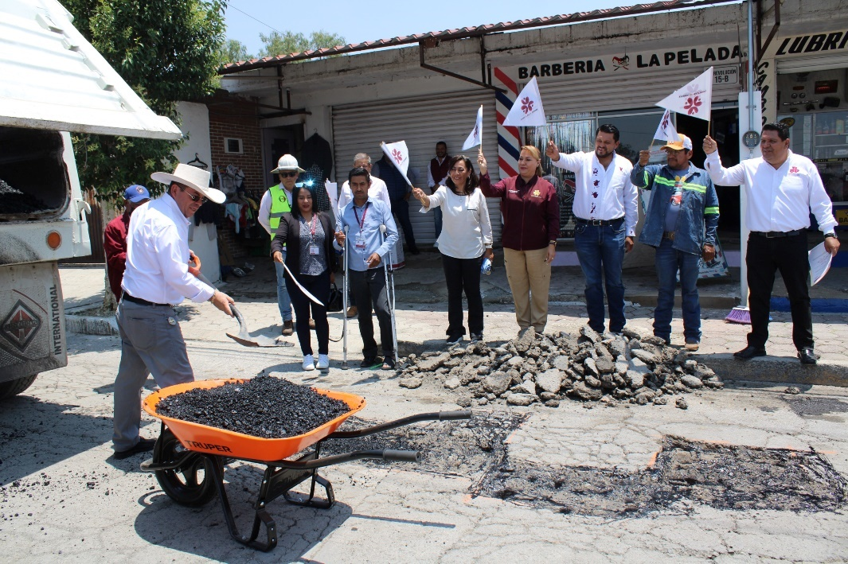

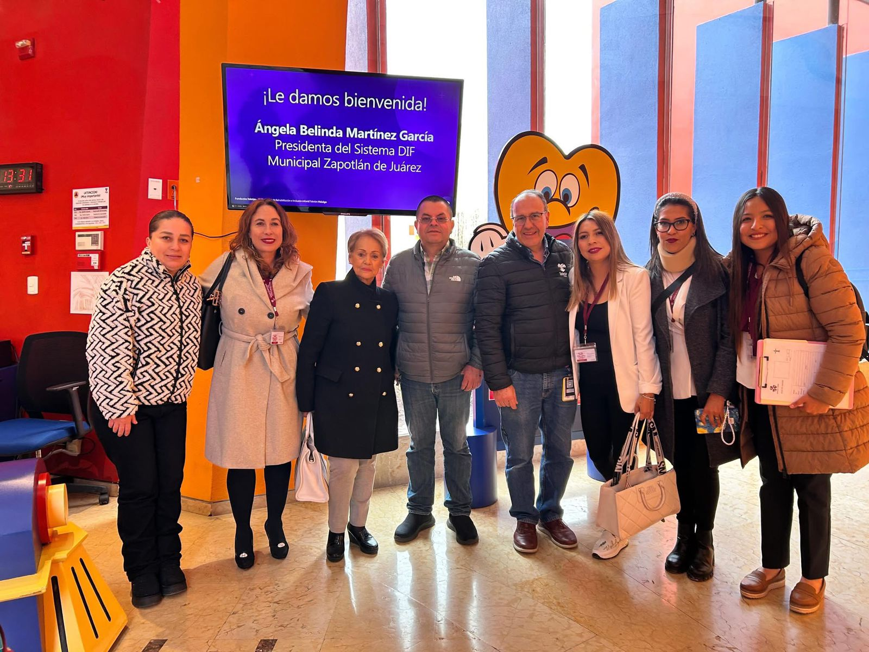
- PROFESIONALIZACIÓN

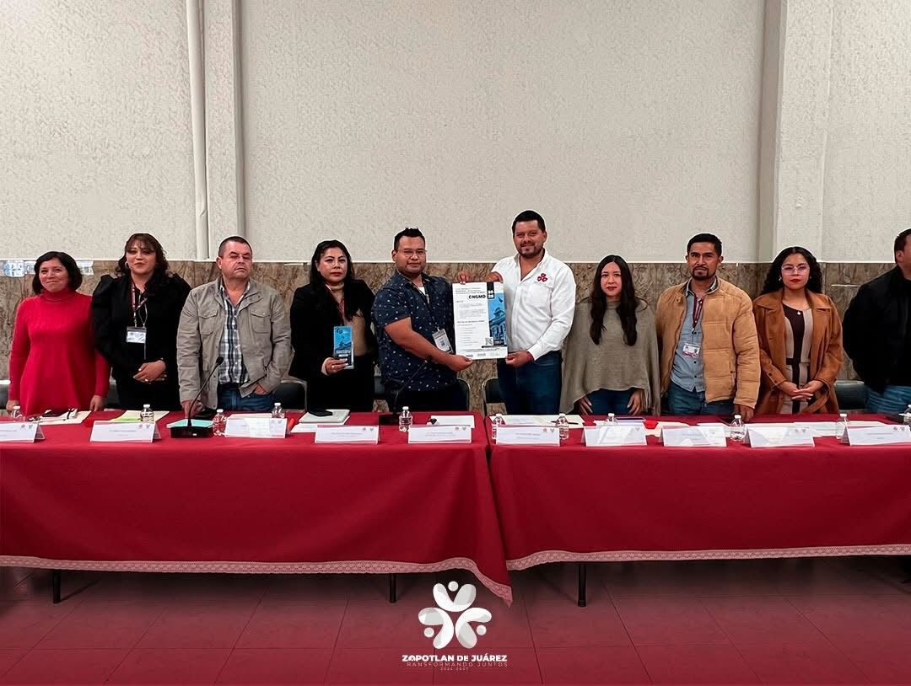

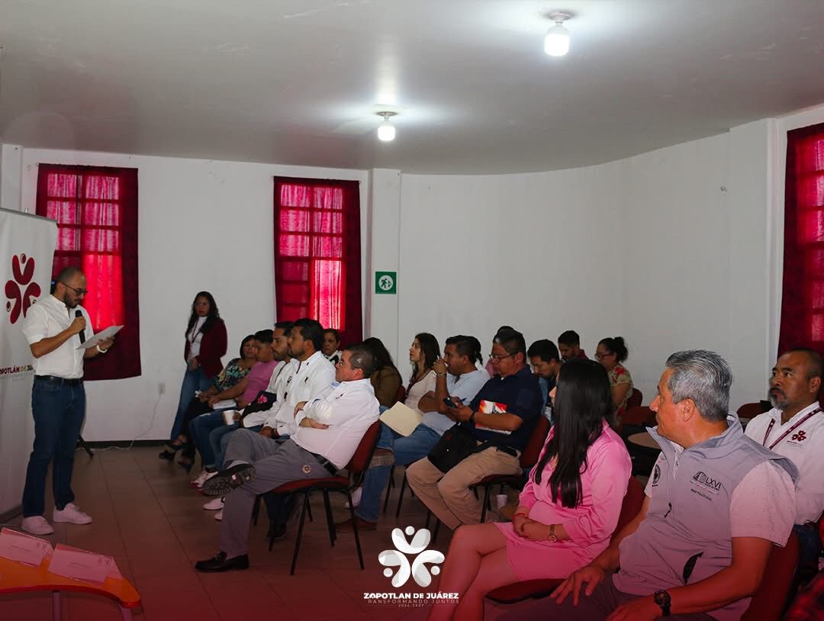
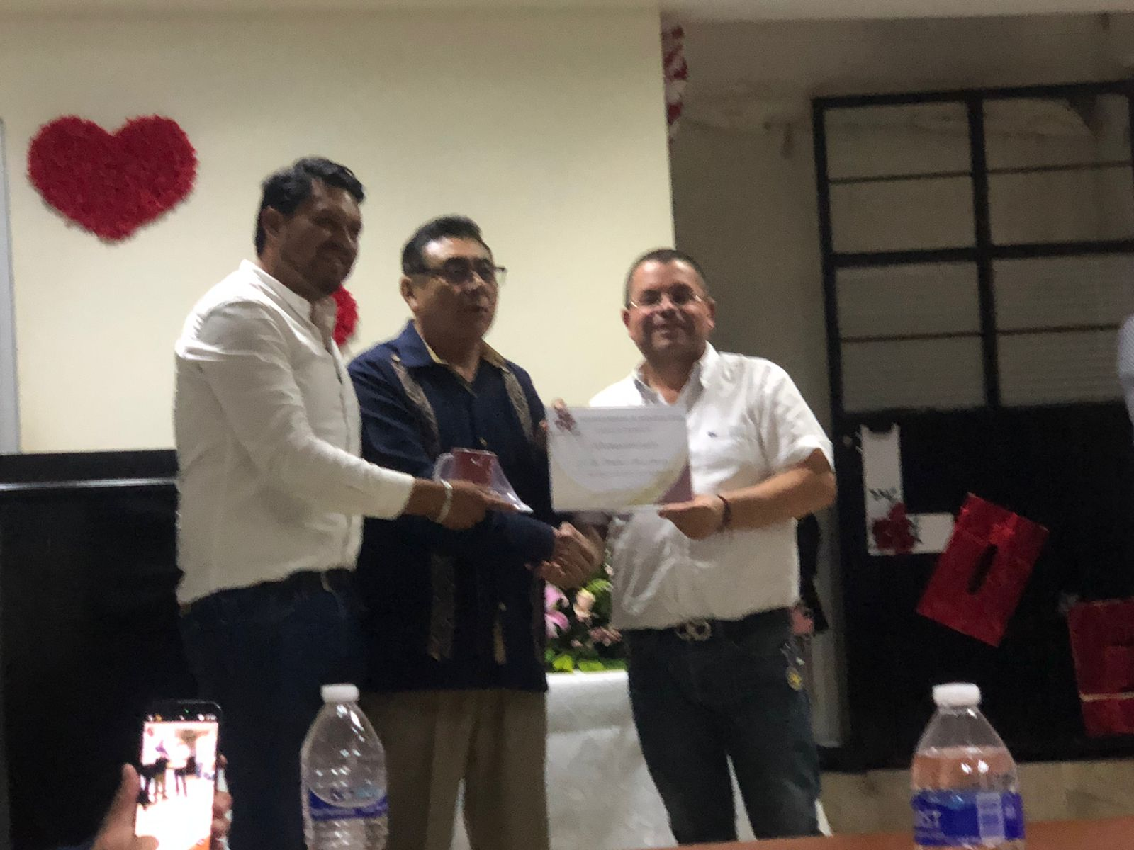

- CÍVICO CULTURALES
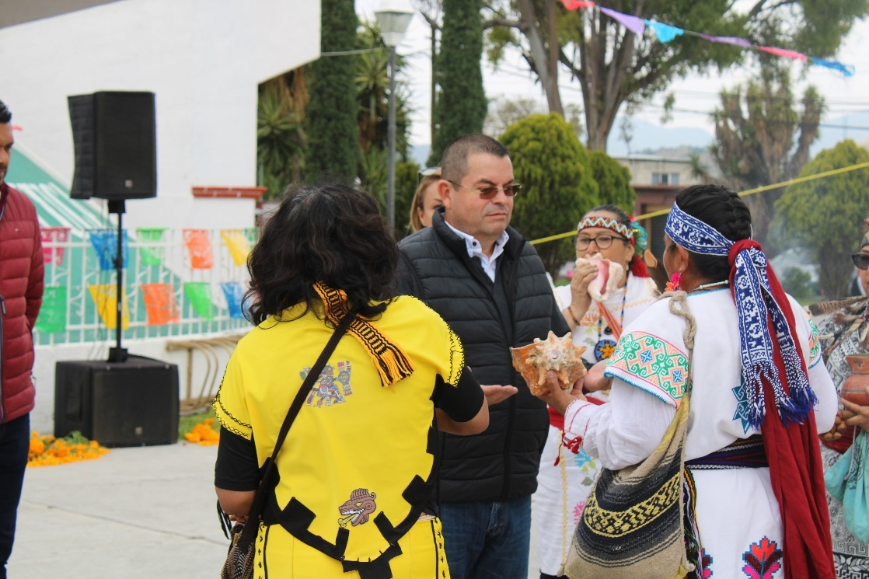

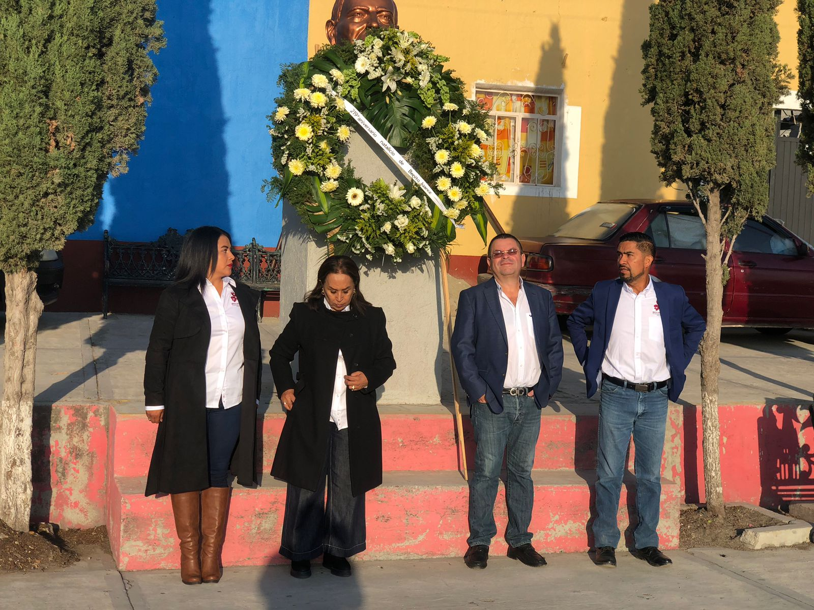



- ORDEN SOCIAL
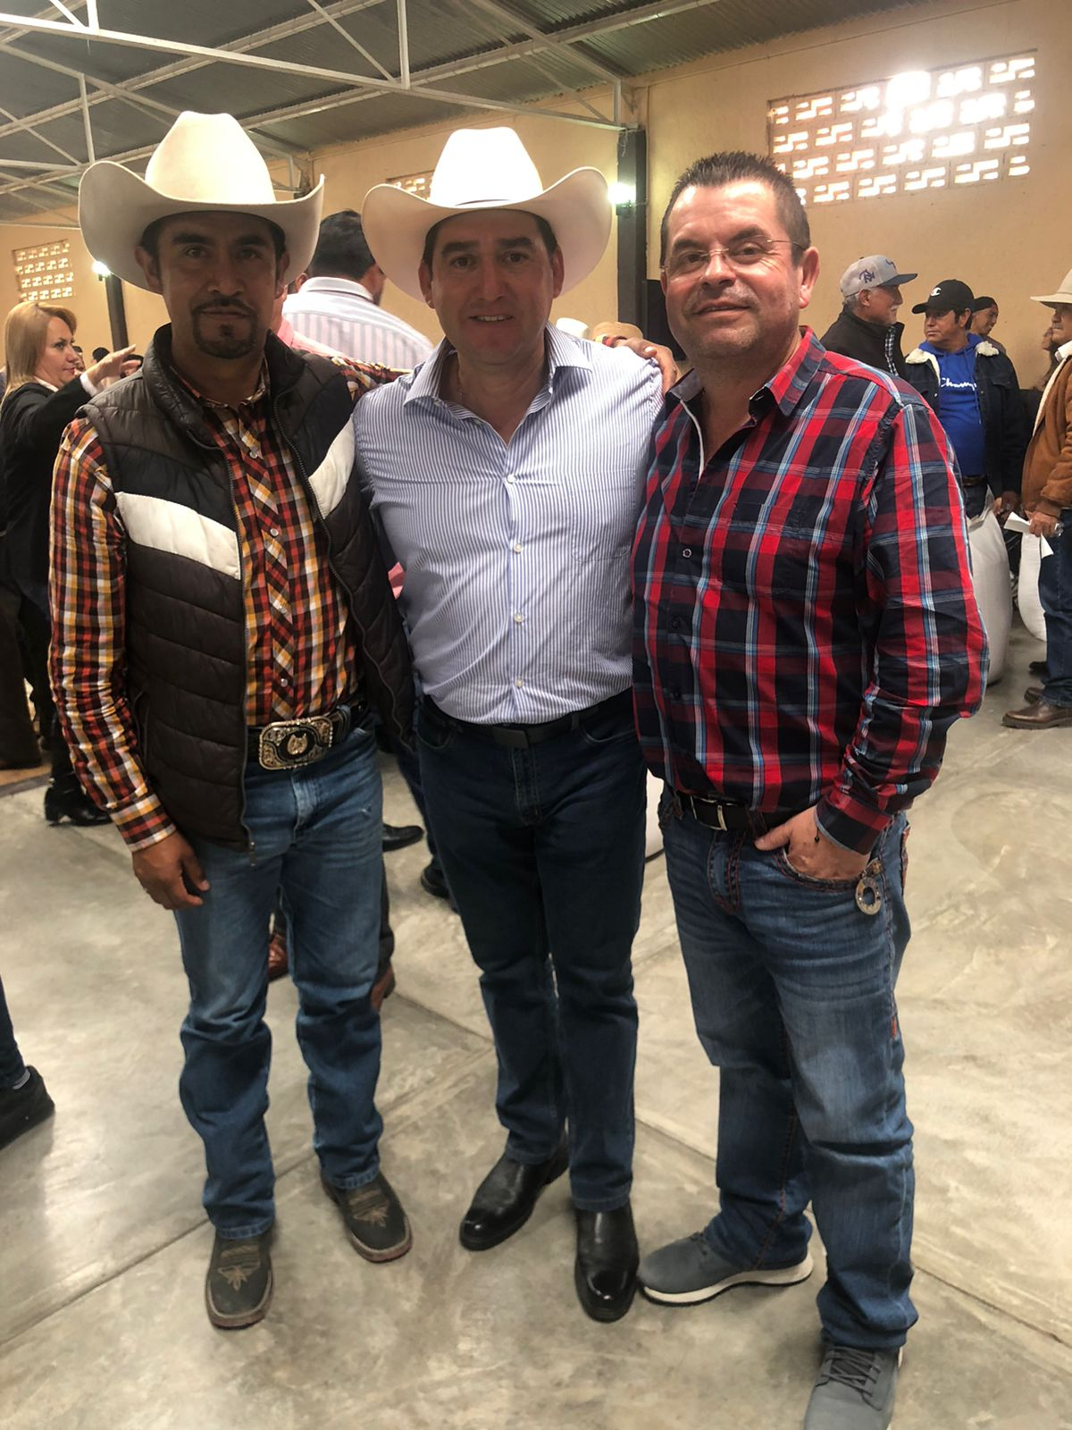

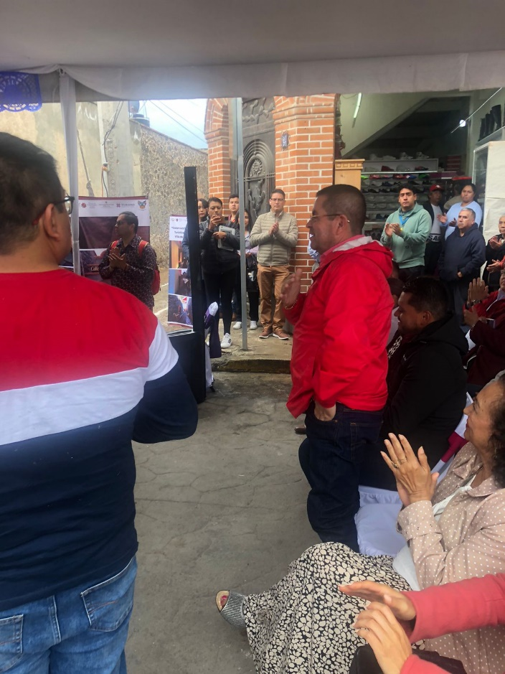


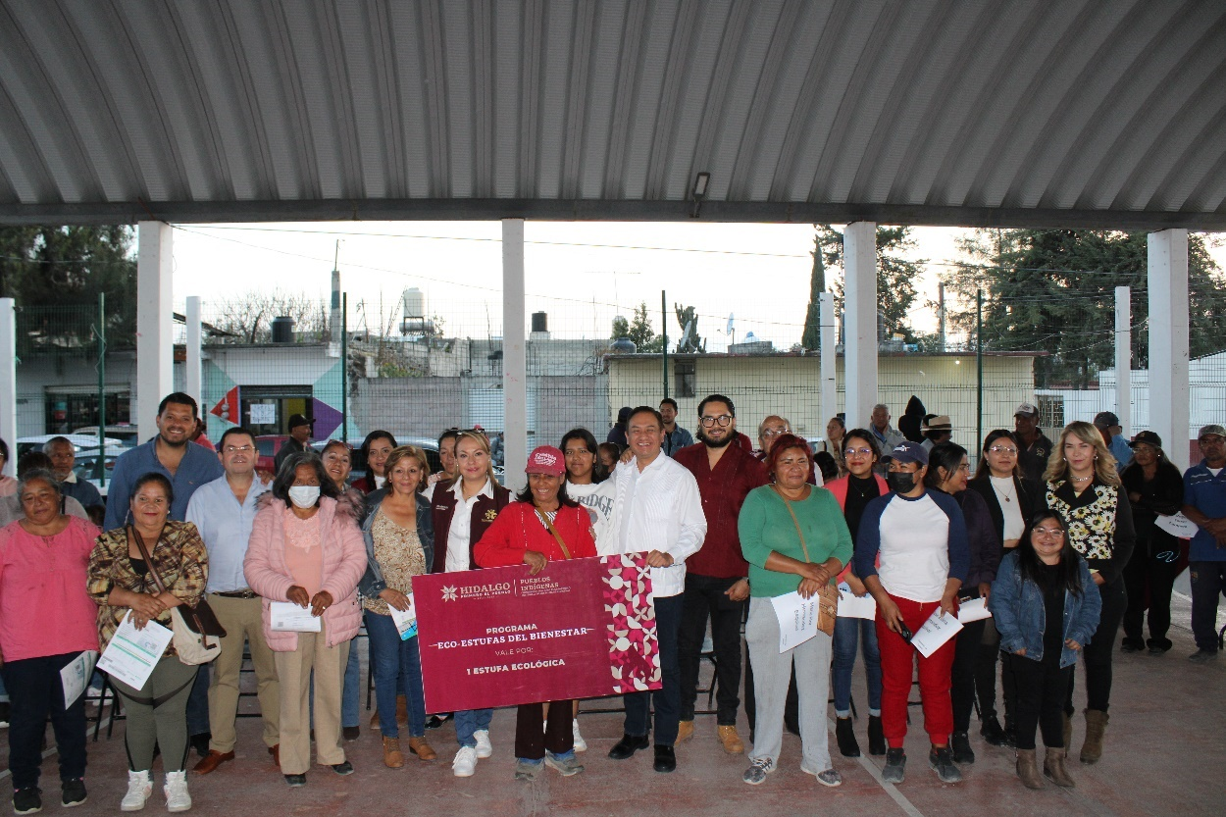

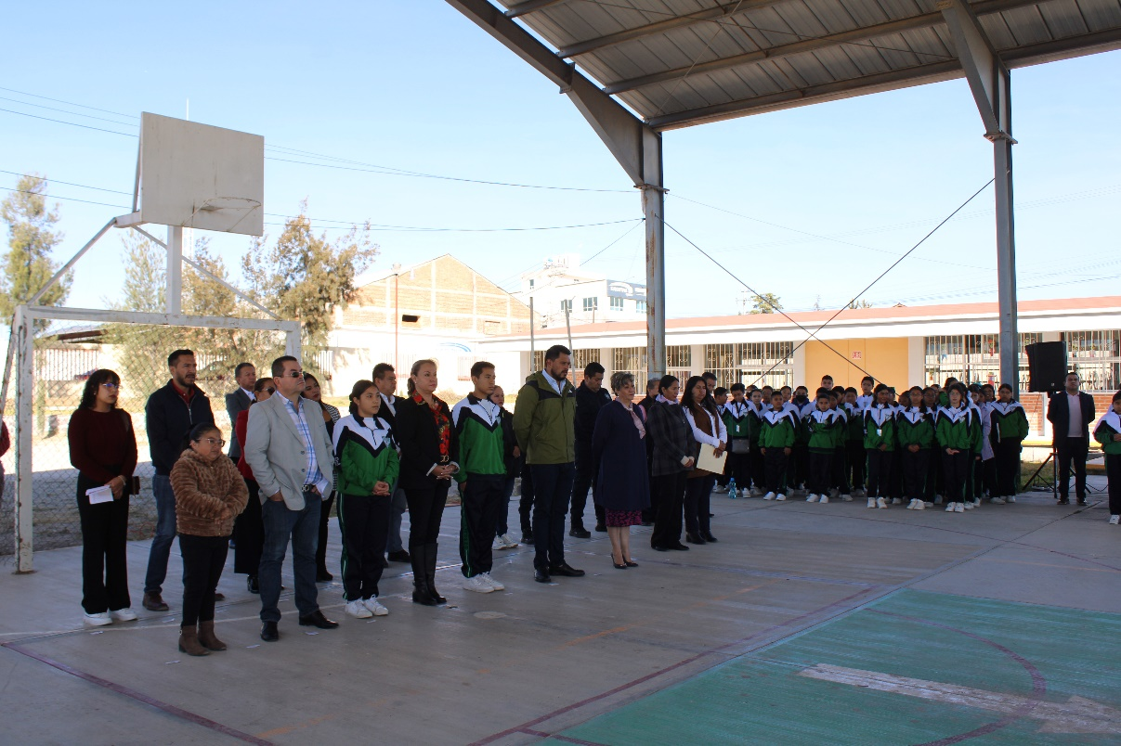

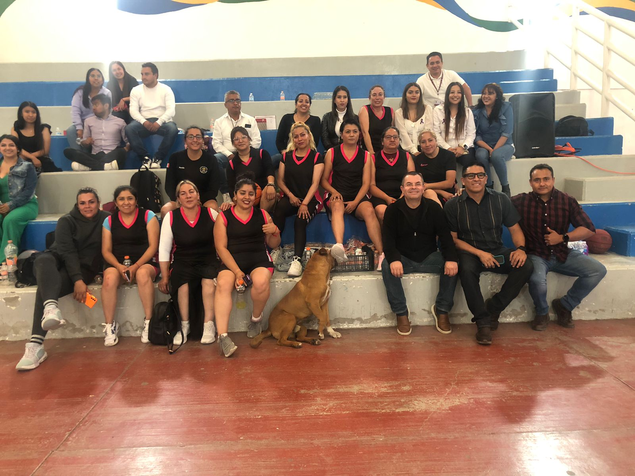

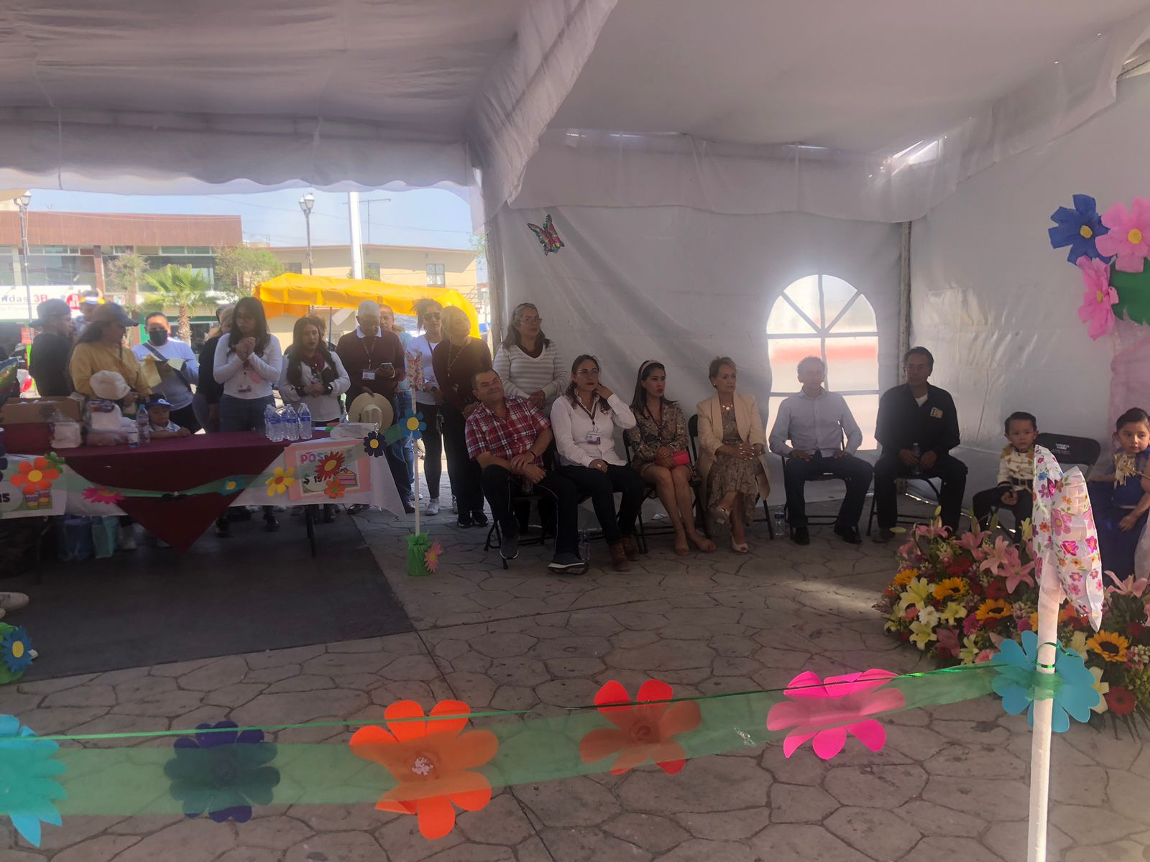

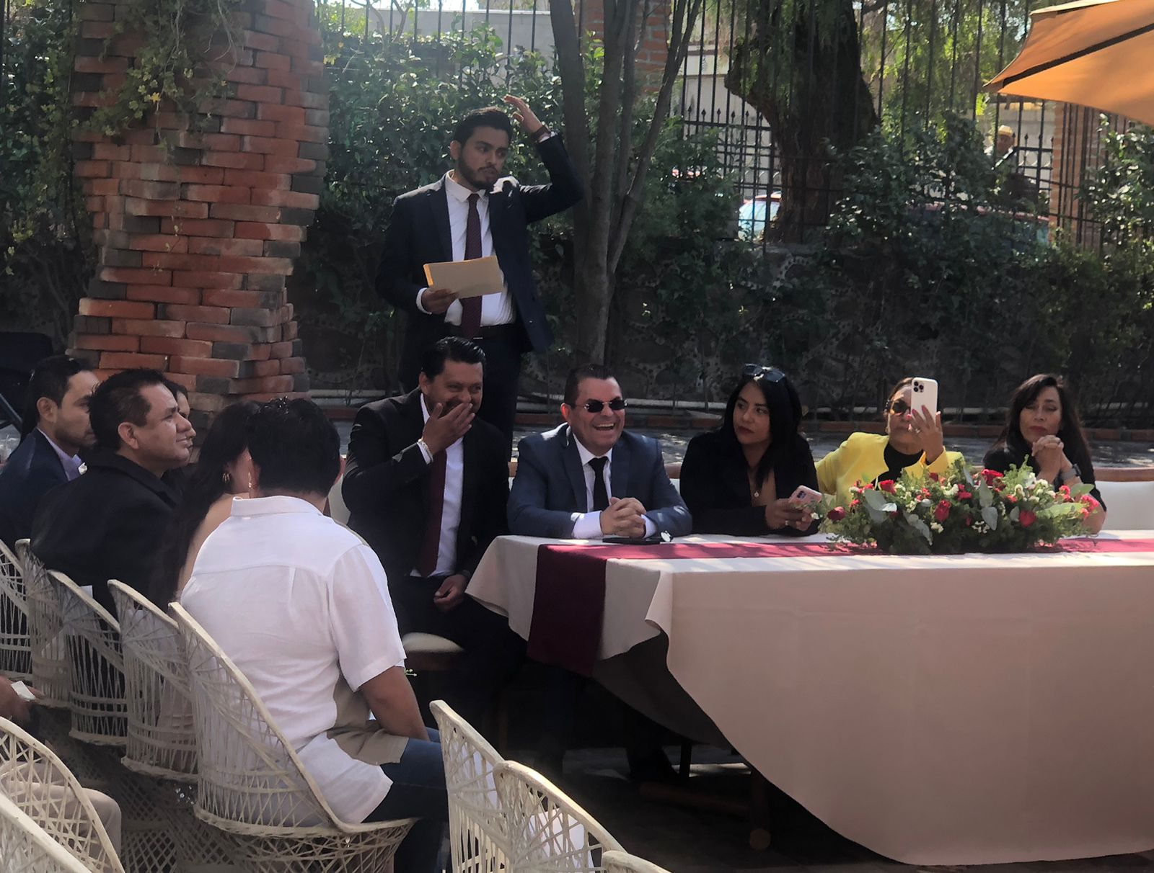

- CONCLUSIÓN.

Como Síndico Municipal durante este periodo he demostrado un compromiso firme con la defensa de los intereses del municipio y la transparencia en la administración de los recursos públicos. Se han alcanzado logros significativos en la atención de asuntos patrimoniales, la resolución de conflictos y la promoción de la participación ciudadana. Sin embargo, reconozco la necesidad de fortalecer la fiscalización interna y optimizar los procesos para garantizar una gestión aún más eficiente y transparente. De cara al futuro, se implementarán nuevas estrategias para abordar los desafíos identificados, con el objetivo de seguir construyendo un municipio más justo, equitativo y próspero para todos sus habitantes.

